Открытый математический турнир имени Т.Ф. Осиповского

Конкурс проектов
«Математика в играх»

Тема проекта: «Математика на шахматной доске»

Выполнил ученик
МБОУ «Мелеховская ООШ №2 имени С.Г. Симонова»
4 «А» класс
Жуковский Артем Ильич

Руководитель:
Учитель начальных классов
Скворцова Виктория Николаевна

Ковров
2024

СОДЕРЖАНИЕ

ВВЕДЕНИЕ 3
1. Шахматы – развивающая игра 4
2. Связь между шахматами и математикой 5
3. Математика на шахматной доске 6
ЗАКЛЮЧЕНИЕ 9
СПИСОК ИСПОЛЬЗОВАННОЙ ЛИТЕРАТУРЫ 10
ПРИЛОЖЕНИЯ 11

ВВЕДЕНИЕ
Шахматы - это игра, которая требует стратегического мышления, логики и анализа. В шахматах игроки должны планировать свои ходы на несколько ходов вперед, чтобы получить преимущество над противником. Это делает шахматы игрой, которая развивает у игроков математические способности, такие как умение анализировать и оценивать различные варианты действий, а также способность к решению задач и проблем. Кроме того, шахматы могут помочь развить логическое мышление, концентрацию и терпение, что является важными для многих школьников. Актуальность изучения математики с помощью игры «шахматы» для школьников 4-го класса выражается в следующем:
1. Развитие логического мышления. Во время игры дети вынуждены анализировать различные ходы и их последствия, прогнозировать возможные варианты развития партии, что способствует развитию их математических способностей.
2. Улучшение навыков планирования. Игра в шахматы требует от игрока не только анализировать текущую ситуацию, но и планировать свои ходы на несколько шагов вперед.
3. Обучение принятию решений. Игра в шахматы учит детей рассматривать альтернативы, анализировать данные и делать выводы. Такие навыки полезны не только в математике, но и в жизни.
4. Развитие концентрации и внимания. Школьники, увлеченные шахматами, улучшают свою способность сосредотачиваться на задаче и анализировать сложные ситуации, что также полезно для успеха в математике.
Таким образом, изучение математики с помощью игры в шахматы представляет собой эффективный и интересный способ развития математических навыков у младших школьников, при этом укрепляется их логическое мышление, навыки планирования, принятия решений и концентрации.
Объект исследования – игра в шахматы.
Предмет исследования – связь математики и шахмат.
Цель работы заключается в выявлении возможностей шахматной доски для развития математических способностей детей младшего школьного возраста.
Задачи исследования:
1. Рассмотреть шахматы в качестве развивающей игры;
2. Выявить связь между шахматами и математикой;
3. Рассмотреть решение математических задач с помощью шахматной доски.

1. Шахматы – развивающая игра
Шахматы считаются одной из древнейших настольных игр, уходящих своими корнями в глубокую историю. Их происхождение тесно связано с древними индийскими играми, такими как чатуранга, которая появилась в Индии около 6-го века н.э. Постепенно, с распространением игры через Персию и арабский мир, шахматы приобрели свои современные формы и правила. Впоследствии шахматы стали популярны в Европе в средние века и затем распространились по всему миру как одна из наиболее увлекательных и интеллектуально развивающих игр.
Шахматы – это стратегическая настольная игра, где два игрока перемещают фигуры на шахматной доске с целью захвата короля противника (см. Приложение 1). Партия проводится на поле 8 x 8 клеток: противники играют 32 фигурами двух цветов. Белые выставляются на 1-2-ой ряды, а черные — на 7–8-й, при этом клетка белого цвета у каждого игрока находится в правом нижнем углу (рис. 1).
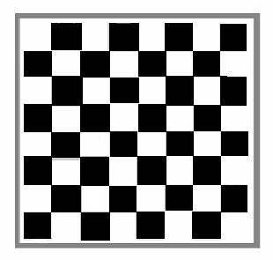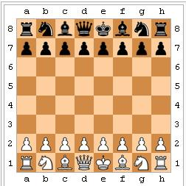
Рисунок 1 – Шахматная доска
У каждого типа фигур есть свое направление хода. Так, конь ходит буквой «Г» и может «перепрыгивать» стоящие на пути фигуры, а слон ходит только по полям одного цвета. Существует также специальный ход — рокировка. Так называется ход короля, в который фигура может прыгнуть сразу на две клетки в сторону (обычно король ходит только на одну клетку). Этим же ходом перемещается ладья — она встает на пустую клетку, «перепрыгнутую» королем, и таким образом перемещается ближе к центру.
Цель игры «Шахматы» заключается в том, чтобы угрожать королю противника таким образом, чтобы он не мог избежать захвата - это называется «шах» и «мат». Игра требует стратегического мышления, планирования и анализа, а также умения предвидеть ходы соперника.
На первый взгляд может показаться, что игра в шахматы сложна и требует особого таланта. Однако, овладев базовыми принципами, любой заинтересованный человек сможет начать свой путь к шахматному мастерству.
Шахматы играют важную роль в развитии у школьников множества навыков и качеств. Во-первых, они развивают логическое мышление, способствуют улучшению памяти и концентрации внимания. Во-вторых, игра в шахматы учит детей планировать свои действия и предвидеть возможные последствия, что способствует развитию стратегического мышления и умения принимать решения. Кроме того, шахматы учат детей терпению, уважению к сопернику и способности к анализу ситуации. Все эти навыки и качества, приобретаемые через игру в шахматы, могут быть весьма полезными и применимыми в повседневной жизни и в учебе.

2. Связь между шахматами и математикой
Шахматы требуют колоссальной человеческой мысли, проведения глубокого анализа и просчета нескольких вариантов действий. Много родственного в шахматах с математикой. Для победы в шахматы необходимо логически мыслить, просчитывать комбинации на несколько ходов вперёд и быть предельно внимательным. Отсюда следует, что особенности мышления математика и шахматиста довольно схожи, а математические способности нередко сочетаются с шахматными.
Среди крупных ученых известно немало сильных шахматистов: математик академик А. А. Марков, физик академик П. Л. Капица. В то же время многие гроссмейстеры имеют математическое или близкое к нему образование. Склонность к занятиям математикой проявлялась у чемпионов мира по шахматам. Первый советский чемпион мира М. Ботвинник в последние годы все силы отдал разработке алгоритма игры в шахматы и, по существу, переквалифицировался в математика - прикладника.
Еще одна точка соприкосновения математики и шахмат – это один из популярных жанров занимательной математики, к которому относятся математические задачи, игры и развлечения на шахматной доске. Этот жанр называется шахматной математикой. Например, многие шахматные термины используют математические названия: правило квадрата, правило треугольника, центр, симметрия и т.д.
Выдающийся английский математик Г. Харди, проведя параллель между этими двумя видами человеческой деятельности в статье «Исповедь математика» заметил, что решение проблем шахматной игры есть не что иное, как математическое упражнение, а игра в шахматы это как бы насвистывание шахматных мелодий.
Чтобы играть в шахматы, нужно обязательно уметь считать. Ведь каждая фигура стоит определённое количество очков. Если не знать, какая фигура дороже, то и не поймёшь, стоит ли отдавать одну фигуру за другую. И даже не будешь знать, выигрываешь ты в данный момент или проигрываешь.
Наблюдая за игрой начинающих шахматистов, можно заметить, что они считают простое количество срубленных фигур. Но это неправильно, ведь шахматы — это не шашки. Фигуры не равноценны, поэтому надо считать не их количество, а суммировать стоимость очков каждой срубленной фигуры. Например, если белые срубили 8 пешек, а чёрные одного ферзя, то у чёрных преимущество, ведь один ферзь стоит 9 пешек.
На первоначальных уроках обучения детей игре «Шахматы», несколько уроков посвящается умению считать. Детям предлагаются различные сочетания фигур, а они должны определить их полную стоимость. Или предлагается набрать разными фигурами определённое количество очков. Получается, что шахматы на начальном этапе — это чисто математика.
В ходе исследования мы решили узнать у одноклассников, играют ли они в шахматы, как относятся к математике и как они считают, если ли связь математики и шахмат, для чего разработали вопросы анкеты и провели опрос. Полученные результаты приведены в Приложении 2. На основании анкетирования видно, что несмотря на разное отношение к игре в шахматы и математике, почти все участники считают, что связь между математикой и шахматами – существует.

3. Математика на шахматной доске
В математических задачах и головоломках на шахматной доске дело, как правило, не обходится без участия фигур. Однако доска сама по себе также представляет достаточно интересный математический объект.
Согласно одной из легенд, шахматы придумал мудрец по имени Сисса, который показал своё изобретение правителю страны. Тому так понравилась игра, что он дал изобретателю право самому выбрать награду. Мудрец попросил у короля за первую клетку шахматной доски заплатить ему одно зерно пшеницы, за вторую — два, за третью — четыре и так далее, удваивая количество зёрен на каждой следующей клетке (рис. 2).
Правитель, не разбиравшийся в математике, быстро согласился, даже несколько обидевшись на столь невысокую оценку изобретения, и приказал казначею подсчитать и выдать изобретателю нужное количество зерна. Однако, когда неделю спустя казначей всё ещё не смог подсчитать, сколько нужно зёрен, правитель спросил, в чём причина такой задержки. Казначей показал ему расчёты и сказал, что расплатиться невозможно, разве только осушить моря и океаны и засеять всё пространство пшеницей. Так, общая масса пшеницы на шахматной доске составляет 1,2 триллиона тонн.
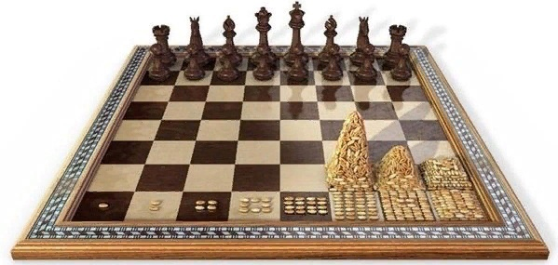
Рисунок 2 – Процесс удвоения зерен на шахматной доске
В этой легенде мы имеем дело с геометрической прогрессией, то есть с математикой. Эта задача не бессмысленна, она позволяет понять, насколько многообразны шахматы.
На первом ходу белые могут сделать 20 разных ходов — 16 пешками и 4 конями. И в ответ на каждый из этих 20 ходов чёрные также могут ответить 20 ходами. Таким образом, после первого хода белых и чёрных могут сложиться 400 различных позиций.
Учитывая, что партия в среднем длится 40 ходов и на каждом ходу количество вариантов катастрофически увеличивается, просчитать шахматную партию с первого до последнего хода не под силу даже самым современным компьютерам. Обычно компьютеры не думают дальше, чем на 8-10 полуходов (4-5 ходов белых плюс 4-5 ходов чёрных). Ведь даже такая глубина расчёта требует серьёзных затрат времени на обдумывание (несколько минут).
Сильнейшие аналитические компьютеры, используемые гроссмейстерами для подготовки, могут просчитать отдельные варианты до 20-25 хода. Но всё равно «доигрывать» такую проанализированную компьютером партию людям приходится самостоятельно. Это говорит о том, что шахматы являются одной из самых сложных из всех заботящих человечество математических задач.
Среди математических задач и головоломок о шахматной доске наиболее популярны задачи на разрезание доски. Первая из них также связана с легендой.
Один восточный властелин был таким искусным игроком, что за всю жизнь потерпел всего четыре поражения. В честь своих победителей, четырех мудрецов, он приказал вставить в его шахматную доску четыре алмаза - на те поля, на которых был заматован его король (см. рис. 3). После смерти властелина его сын, слабый игрок и жестокий деспот, решил отомстить мудрецам, обыгравшим его отца. Он велел разделить им шахматную доску с алмазами на четыре одинаковые по форме части так, чтобы каждая заключала в себе по одному алмазу. Хотя мудрецы выполнили требование нового властелина, он все равно лишил их жизни.
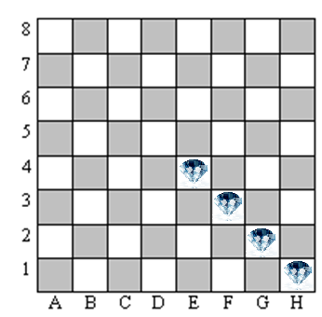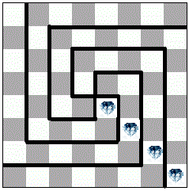
Рисунок 3 – «Четыре алмаза»
Вторая популярная задача: на какое максимальное число разных частей можно разрезать шахматную доску, если считать разными части, отличающиеся своей формой или цветом полей при совмещении. Переворачивать части не разрешается. В результате решения установлено, что максимальное число частей равно 18. На рис. 4 представлены два вида разрезов.
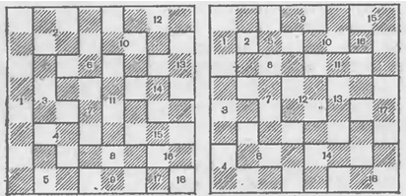
а) б)
Рисунок 4 – «Задача о разрезании доски»
Особенность решения на рис. 4а состоит в том, что одна из частей содержит восемь полей (максимум). В решении на рис. 3б, отличающемся внешней симметрией, ни одна часть не содержит более пяти полей. На рис. 3а части 17 и 18, или 8 и 9, хотя и имеют одинаковую форму, отличаются цветом полей при совмещении. Другие части, например, 3 и 6, вообще не могут быть совмещены (переворачивать их нельзя).
В результате проведенного исследования был составлен комплекс математических задач для учащихся 4-ых классов (см. Приложение 3). Они также были включены в подготовленный буклет.

ЗАКЛЮЧЕНИЕ

Игра в шахматы представляет собой не только увлекательное времяпрепровождение, но и эффективный инструмент развития различных качеств и навыков у школьников. Она учит логическому мышлению, стратегическому планированию и анализу различных ситуаций, а также развивает память, концентрацию и умение принимать решения. Важно отметить, что эти навыки имеют широкое применение как в учебе, так и в жизни, делая шахматы не только увлекательной игрой, но и ценным образовательным опытом. Таким образом, шахматы заслуженно занимают свое место среди развивающих игр, способствуя комплексному развитию школьников и их успешной адаптации в современном мире.
Связь между шахматами и математикой является неотъемлемой и многообразной. Оба этих предмета требуют от человека аналитического мышления, логического рассуждения и способности просчитывать множество вариантов действий. Множество ученых и шахматистов подтверждают сходство в мыслительных процессах, требуемых для успешного занятия обоими видами деятельности. Кроме того, шахматы в обучении часто используются для развития математических навыков, таких как умение считать, анализировать ситуации и принимать взвешенные решения. Результаты проведенного опроса показали, что большинство участников признают существование связи между математикой и шахматами, что подтверждает их значимость и взаимосвязь в процессе обучения и развития.
Шахматная доска, помимо своей игровой функции, является объектом, который может быть использован в математических задачах и головоломках. Известная легенда о зернах пшеницы, удваивающихся на каждой клетке шахматной доски, демонстрирует принцип геометрической прогрессии и позволяет понять масштабы чисел, связанных с этим объектом. Кроме того, сам процесс шахматной партии представляет сложную математическую задачу, так как количество возможных вариантов ходов увеличивается с каждым полуходом. Несмотря на современные технологии, которые позволяют компьютерам анализировать несколько ходов вперёд, шахматы остаются одной из самых сложных математических задач, требующих глубокого анализа и стратегического мышления. Популярные математические задачи на шахматной доске, такие как разрезание доски на максимальное количество различных частей, позволяют развивать у детей навыки логического мышления и решения сложных задач. Таким образом, изучение математики на шахматной доске не только интересно и увлекательно, но и способствует развитию у школьников умений решать сложные математические задачи.

СПИСОК ИСПОЛЬЗОВАННОЙ ЛИТЕРАТУРЫ
- Владимиров Я.Г. 1000 шахматных загадок. - М: Астрель, 2002.
- Гик. Е. Я. Занимательные математические игры. - М.: Наука, 1987.
- Гик. Е. Я. Шахматы и математика. - М.: Наука, 1976.
- Ласкер Э. Настольные игры и математические задачи. - М: Человек, 2014.
- Ласкер Э. Учебник шахматной игры. - М: Физкультура и спорт, 1980.
- Полгар Л. Шахматы. 5334 задачи, комбинации, партии. - М: Эксмо, 2015.
- Тимощук Н. История в шахматах. - М: Олимпия Пресс, 2007.
- Харди Г. Г. Исповедь математика (1967). - [Электронный ресурс]. – Режим доступа: https://www.mathedu.ru/text/matematiki_o_matematike_1967/p4/ (дата обращения: 28.01.2024).

ПРИЛОЖЕНИЕ 1
Правила игры в шахматы

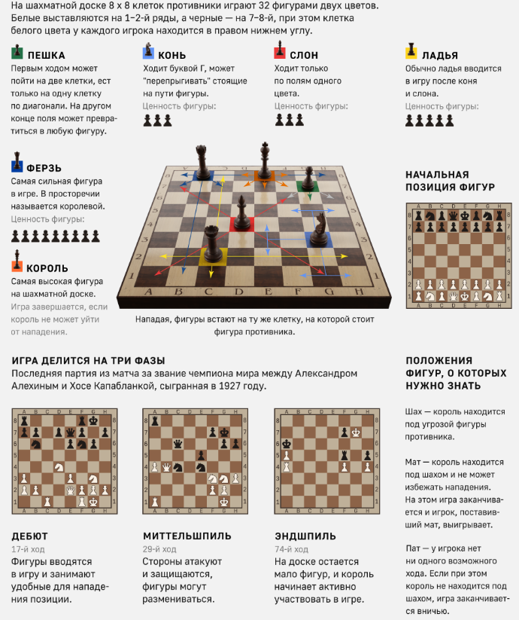

ПРИЛОЖЕНИЕ 2
Результаты опроса

Насколько ты знаком с игрой в шахматы?
Ответ / Номер респондента | 1 | 2 | 3 | 4 | 5 | 6 | 7 | 8 | 9 | 10 | 11
только слышал об этой игре |  | V | V |  |  |  |  |  |  | V
знаю ходы некоторых фигур |  |  |  | V |  |  |  | V | V |  | V
уверенно играю с друзьями | V
участвую в шахматных турнирах |  |  |  |  | V | V | V

Любишь ли ты математику?
Ответ / Номер респондента | 1 | 2 | 3 | 4 | 5 | 6 | 7 | 8 | 9 | 10 | 11
да | V |  | V | V | V | V |  |  |  | V
не очень |  | V |  |  |  |  | V |  | V
нет |  |  |  |  |  |  |  | V |  |  | V

Как ты думаешь, связана ли игра в шахматы с наукой математикой?
Ответ / Номер респондента | 1 | 2 | 3 | 4 | 5 | 6 | 7 | 8 | 9 | 10 | 11
да | V |  | V | V | V | V | V | V | V | V | V
нет
затрудняюсь ответить |  | V

ПРИЛОЖЕНИЕ 3
Математические игры на шахматной доске

Задача 1. Маляр Петя покрасил несколько клеток доски размером 8х8, соблюдая правило: каждая следующая закрашиваемая клетка должна соседствовать по стороне с предыдущей закрашенной клеткой, но не должна — ни с одной другой ранее закрашенной клеткой. Ему удалось покрасить 36 клеток. Побейте его рекорд!
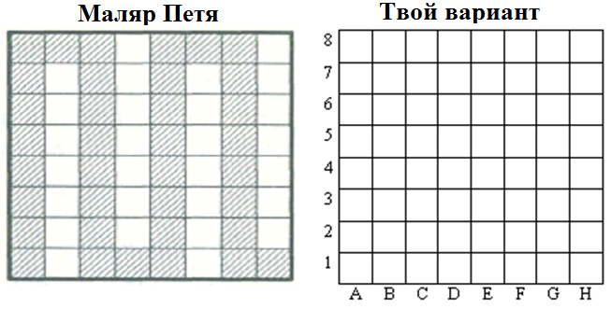
Наилучший вариант решения (можно закрасить 42 клетки):
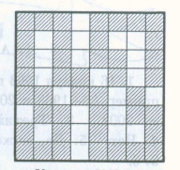
Задача 2. Отметьте на доске 8х8 несколько клеток так, чтобы любая (в том числе и любая отмеченная) клетка граничила по стороне ровно с одной отмеченной клеткой.
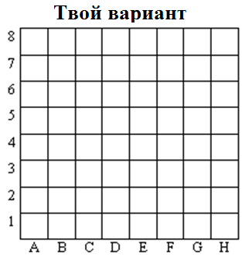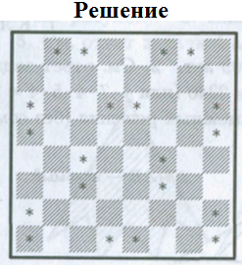

Задача 3. В квадрате 7х7 клеток закрасьте некоторые клетки так, чтобы в каждой строке и в каждом столбце оказалось ровно по три закрашенных клетки.
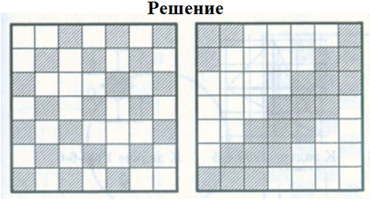

Задача 4. Гена решил узнать, можно ли разделить шахматную доску размером 6х6 на две равные части, имея определенные разрезы. Подумав, он дорисовал линию, по которой можно разделить доску и получил две одинаковые детали. Придумайте еще 3 варианта, по которым можно разделить доску так, чтобы получилось 2 одинаковые части. Каждый способ должен включать в себя один из пяти разрезов, показанных на рисунках A, B, C, D и Е. Первый рисунок - решение Гены.
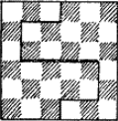
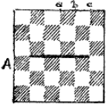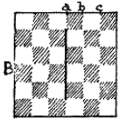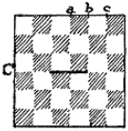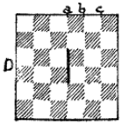

Доски для решения:
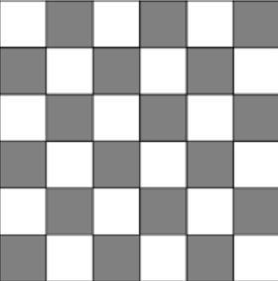

Задача 5. Шахматная Судоку. Цель: заполнить ячейки цифрами от 1 до 9. Цифры размещаются на шахматной доске 9х9, которая разбита еще на квадраты 3х3, таким образом, в каждой строке, в каждом столбце и каждом маленьком квадрате – 9 ячеек. Одна и та же цифра может использоваться только один раз в каждом отдельном столбце, каждой строке и в каждом маленьком квадрате.
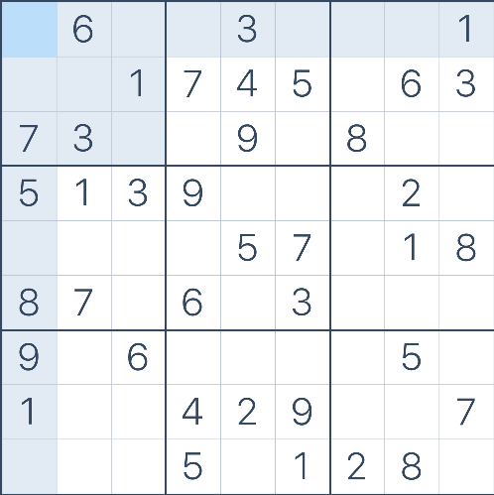
Задача 6. Игра «Тур» коня. Эта игра «соло» коня по всей шахматной доске. Цель ее заключается в том, чтобы пройти конем через все 64 клетки, побывав на каждой только один раз. Отмечайте каждую пройденную клетку цифрой, по счету которой вы сделали ход. Конь ходит на две клетки по вертикали и затем на одну клетку по горизонтали, или наоборот, на две клетки по горизонтали и на одну клетку по вертикали. Тем самым движение коня напоминает заглавную букву «Г»
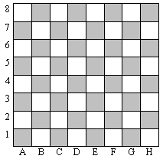
Задача 7. Какое максимальное число королей можно расставить на доске так, чтобы они не угрожали друг другу, то есть не стояли рядом?
Ответ: Максимальное число королей, которые можно расставить на доске так, чтобы они не угрожали друг другу, равно 32. Каждый король должен стоять на своей клетке, чтобы не находиться под атакой других королей по диагонали, по горизонтали или по вертикали.

Задача 8. Конь вышел на поле А8 и через несколько ходов вернулся на него. Докажите, что он сделал чётное число ходов.
Ответ: делая каждый ход, конь меняет цвет клетки, на которой он стоит. Следовательно: каждый нечетный ход конь будет вставать на чёрную клетку. Исходя из этого и зная то, что конь должен вернуться на клетку А8, белого цвета, мы можем сказать, что он вернется через четное число ходов.
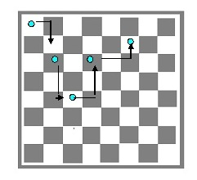
Задача 9. Может ли конь пройти с поля А8 на поле Н1, побывав по дороге на каждом из остальных полей ровно один раз?
Ответ: Нет. При каждом ходе конь меняет цвет клетки, на которой он стоит. Следовательно, на доске 63 хода (нечетное число), А8 – белая клетка, при 63 ходе конь будет на чёрной клетке, а клетка Н1 белая.
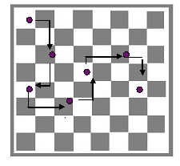
Задача 10. Из шахматной доски 8*8 вырезали две противоположные угловые клетки. Докажи, что остаток доски нельзя разделить на доминошки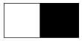.

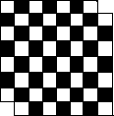

Ответ: На шахматной доске, при удалении двух угловых клеток (а это либо две белых, либо две чёрных клетки), у нас получится 30 чёрных (белых) и 32 белых (чёрных) . А это значит, что мы не сможем разделить оставшуюся часть доски на доминошки (так как неравное количество чёрных и белых клеток).

Тимощук Н. История в шахматах. - М: Олимпия Пресс, 2007. – с.12.
Харди Г. Г. Исповедь математика (1967‍). - [Электронный ресурс]. – Режим доступа: https://www.mathedu.ru/text/matematiki_o_matematike_1967/p4/ (дата обращения: 28.01.2024).
Гик. Е. Я. Шахматы и математика. - М.: Наука, 1976. – с.68.

